Αθήνα: 09.03.2022
Αρ. Πρωτ.: 323

ΔΕΛΤΙΟ ΤΥΠΟΥ
Ε.Σ.Α.μεΑ.: Συνέντευξη Τύπου για το δράμα των ατόμων με αναπηρία στην Ουκρανία, ομογενών, αμάχων, προσφύγων Πέμπτη 10.3.2022
Η Εθνική Συνομοσπονδία Ατόμων με Αναπηρία, στο πλαίσιο των προσπαθειών της να ακουστεί και να αντιμετωπιστεί η τραγωδία που βιώνουν τα άτομα με αναπηρία στην Ουκρανία, λαμβάνει μέρος μέσω του προέδρου της, Ιωάννη Βαρδακαστάνη, με την ιδιότητά του ως πρόεδρος της Παγκόσμιας Συμμαχίας για την Αναπηρία (IDA), σε κοινή συνέντευξη Τύπου, του Ευρωπαϊκού Φόρουμ Ατόμων με Αναπηρία (EDF), του EASPD (Ευρωπαϊκή Ένωση Παρόχων Υπηρεσιών στα άτομα με αναπηρία) και της Inclusion Europe (άτομα με νοητική αναπηρία), την Πέμπτη 10 Μαρτίου και ώρα Ελλάδας 12.00-13.00.
Η ΕΣΑμεΑ καλεί τους Έλληνες δημοσιογράφους να παρακολουθήσουν και να θέσουν τις ερωτήσεις τους.
Οι εγγραφές γίνονται εδώ.
Πόλεμος στην Ουκρανία: Ποια είναι η κατάσταση για τα άτομα με αναπηρία;
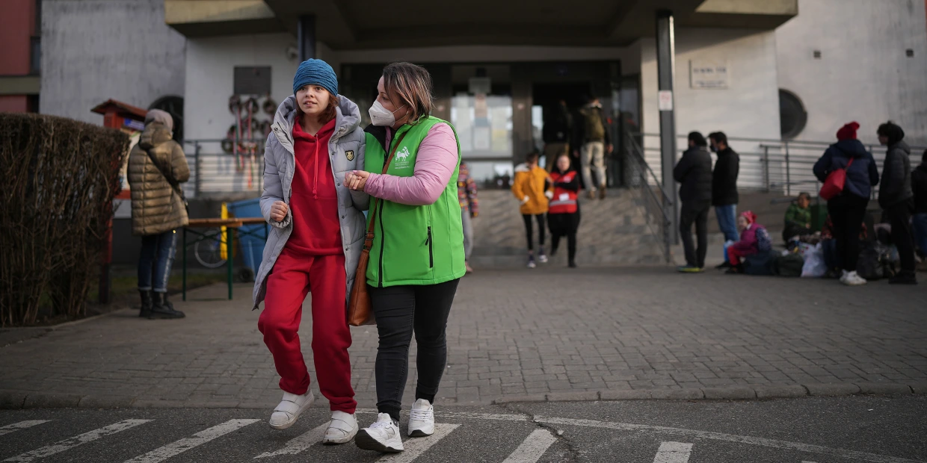
Ουκρανοί πρόσφυγες με αναπηρία βοηθιούνται από τους φροντιστές τους στην ουγγρική συνοριακή πόλη Zahony
Υπάρχουν 2,7 εκατομμύρια άτομα με αναπηρία στην Ουκρανία, σύμφωνα με το Ευρωπαϊκό Φόρουμ Ατόμων με Αναπηρία Αναπηρία (EDF), ενώ η Inclusion Europe υπολογίζει ότι υπάρχουν περίπου 261.000 άτομα με νοητική αναπηρία.
Οι πολεμικές συγκρούσεις στην Ουκρανία αποτελούν σημαντική απειλή για τα άτομα με αναπηρία, με πολλά από αυτά να «μένουν πίσω» καθώς οι πρόσφυγες φεύγουν από τη σύγκρουση.
Η Ευρωπαϊκή Ένωση Παρόχων Υπηρεσιών για Άτομα με Αναπηρία (EASPD), το EDF και η Inclusion Europe πραγματοποιούν αυτή τη συνέντευξη Τύπου για να ενημερώσουν τους δημοσιογράφους σχετικά με την κατάσταση των ατόμων με αναπηρία στην Ουκρανία και να φέρουν στο φως τα ζητήματα που αντιμετωπίζουν. Η συνέντευξη Τύπου περιλαμβάνει εκπροσώπους ουκρανικών αναπηρικών οργανώσεων και θα βοηθήσει στην ενημέρωση των δημοσιογράφων και των ενδιαφερομένων μερών σχετικά με την κατάσταση των ατόμων με αναπηρία στην Ουκρανία και τι μπορεί να γίνει για την υποστήριξή τους.
Πρόγραμμα
Valery Sushkevych, πρόεδρος Εθνικής Συνομοσπονδίας Ατόμων με Αναπηρία Ουκρανίας
Raisa Kravchenko, Συνασπισμός Οργανώσεων Ατόμων με Αναπηρία στην Ουκρανία
Ιωάννης Βαρδακαστάνης, πρόεδρος International Disability Alliance
Milan Šveřepa, διευθυντής Inclusion Europe
Maya Doneva, γενική γραμματέας Ευρωπαϊκής Ένωσης Παρόχων Υπηρεσιών για Άτομα με Αναπηρία (EASPD)
Στη συνέχεια οι δημοσιογράφοι θα μπορούν να θέσουν ερωτήσεις.
Περισσότερες πληροφορίες για τις δράσεις της ΕΣΑμεΑ για το ζήτημα της Ουκρανίας:
https://www.esamea.gr/pressoffice/press-releases/5595-agoniodeis-ekkliseis-gia-toys-amaxoys-me-anapiria-stin-oykrania
https://www.esamea.gr/pressoffice/press-releases/5588-na-prostatepsoyme-pasi-thysia-ta-atoma-me-anapiria-stin-oykrania
https://www.gnomionline.gr/vardakastanis-proedros-esamea-o-polemos-ektos-tou-oti-gennaei-thanato-gennaei-kai-anapiria/

Για περισσότερες πληροφορίες επικοινωνήστε με τον Πρόεδρο της Ε.Σ.Α.μεΑ. κ. Ι. Βαρδακαστάνη στο κινητό τηλέφωνο 6937157193.
Τώρα μπορείτε να ενημερωθείτε για όλες τις εξελίξεις στο χώρο της Αναπηρίας στην ιστοσελίδα της Ε.Σ.Α.μεΑ.: www.esaea.gr ή www.esamea.gr.

 | Προσβάσιμο αρχείο Microsoft Word (*.docx)  Το παρόν αρχείο ελέγχθηκε με το εργαλείο Microsoft Accessibility Checker και δε βρέθηκαν θέματα προσβασιμότητας. Τα άτομα με αναπηρία δε θα αντιμετωπίζουν δυσκολίες στην ανάγνωσή του.

